Методические указания к выполнению лабораторной роботы № 3

Расчет снегозапаса
Карты рельефа обычно представлены изолиниями, т.е. линиями равных высот. На рисунке 5.2.1.1(А) изображена гора в изометрии с нанесенными на ней воображаемыми линиями равных высот, каждая из которых соответствует какому-то значению высоты. На рис. 5.2.1.1 (Б) показано получение линий равных высот для рельефа со снегом. На рис. 5.2.1.2 изображен вид сверху на этот же рельеф.
Для того, чтобы рассчитать снегозапас в заданной горной местности, необходимо иметь карту рельефа интересующего района без снега, карту рельефа интересующего района со снегом, вычислить объем рельефа со снегом, от полученного объема рельефа со снегом отнять объем рельефа без снега, в результате чего получим значение объема снегозапаса.
Чтобы рассчитать объем рельефа, разделим всю гору на элементарные объемы, вычислим объем каждого из них, а затем просуммируем все полученные значения элементарных объемов. Для этого на карту с изображением горы в виде линий равных высот рельефа (сплошная линия на рис. 5.2.1.2) и рельефа со снегом (пунктирная линия на рис. 5.2.1.2) нанесем сетку. Затем для каждого узла сетки найдем координаты x,y,z_{c} и z_{p}. Координата z_{c} - высота узла сетки относительно линий равных высот рельефа со снегом, координата z_{p} - высота узла сетки относительно линий равных высот рельефа без снега. Для определения третьей координаты нужно установить к каким двум линиям равных высот ближе всего находится текущий узел сетки и вычислить собственную высоту, на котором он находится по формуле:
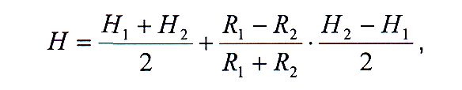 (5.2.1.1)
где Н - высота текущего узла сетки; H₁ и Н₂ - значения высот (рельефа со снегом и без), линии которых находятся ближе всех к интересующему узлу; R₁ и R₂ - расстояния от текущего узла до ближайших линий равных высот Н₁ и Н₂ соответственно. После того, как все 4 координаты всех узлов сетки получены, можно вычислить элементарные объемы рельефа и рельефа со снегом. Если возьмем часть от элементарного объема (рис. 5.2.1.1 (В)), которая показана на рис. 5.2.1.1 (Г), то значение ее объема вычисляется по формуле:
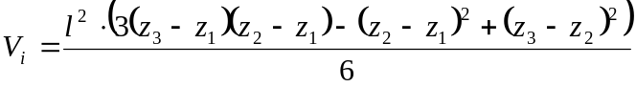, (5.2.1.2)
где координаты z_{i}, (i =1,2,3) при вычислении объема рельефа со снегом представляют собой z_{ci}, а при вычислении объема рельефа без снега равны z_{i} = z_{Pi}.
Объем снегозапаса вычисляется по формуле:
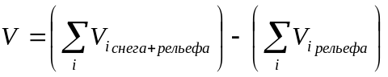. (5.2.1.3)
В приложении С описаны алгоритм и программная реализация расчета стекания воды вдоль рельефа, вызванного таянием снегозапаса.
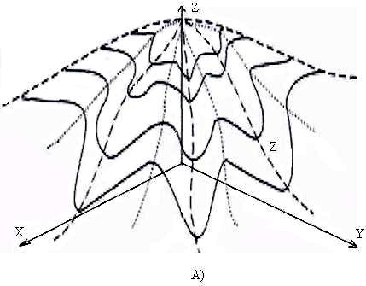 |  | 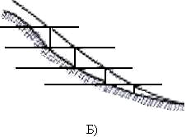
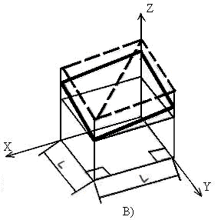 | 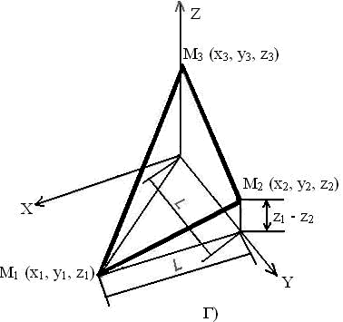
Рис. 5.2.1.1. Представление рельефа изолиниями (А, Б). Рассматриваются два базовых элемента объема рельефа (В, Г).
X
А)
Z
X
B)
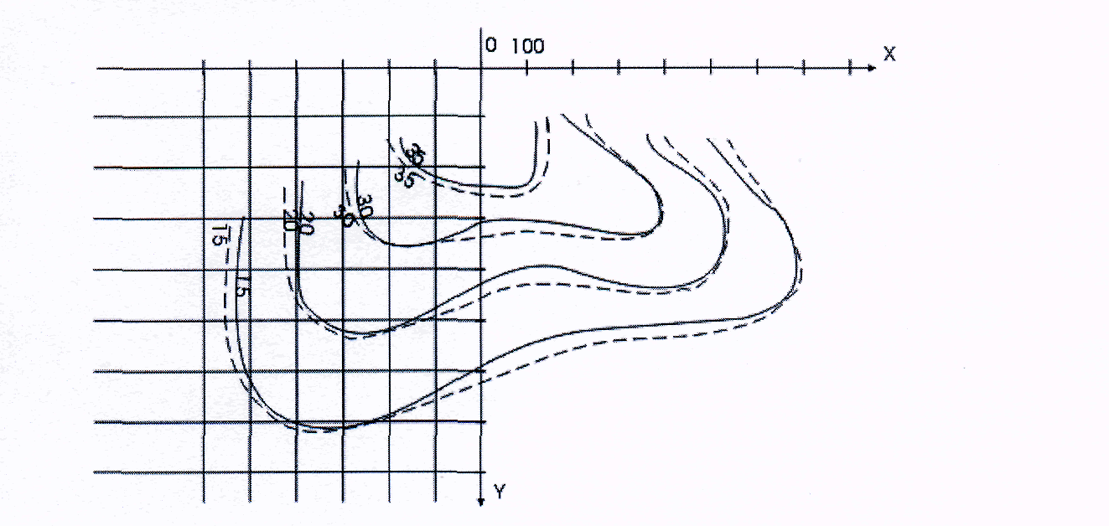
Рис. 5.2.1.2. Нанесение сетки и считывание координат получившихся узлов сетки.

